# 前提：利用xml进行发布

# [1.@WebService](mailto:1.@WebService)

## 1. (targetNamespace="http://ws.pay.dsp.org/")

### 解释：，类似于发布的地址，接口层写即可，实现层可写可不写

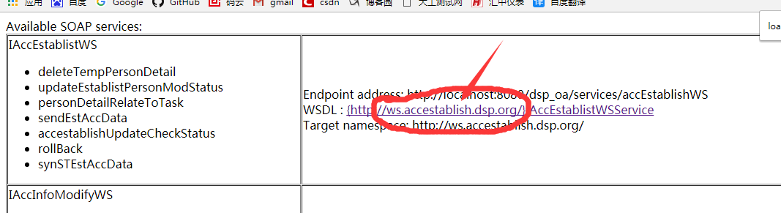

定义schemaLocation的显示

# [2.@WebMethod](mailto:2.@WebMethod)

（operationName="queryPojo",exclude=true）  
       operationName 接口的方法名  
       exclude 用于阻止将某一继承方法公开为web服务，默认为false

# [3.@WebResult](mailto:3.@WebResult)

（name="returnWord"） 接口的返回值

# [4.@WebParam](mailto:4.@WebParam)

（name="cityName"）接口的参数